Сварочный аппарат инверторного типа для конденсаторной сварки CDi 502

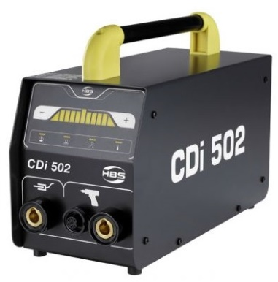 | Для использования в производственных цехах, мастерских и строительных площадках.  - Сварка низкоуглеродистых и нержавеющих сталей (М3-6, Ø2-6)  - Цифровая панель управления  - Простота в управлениее  - Питание от сети или от генератора  - Степень защиты IP23  - Малый вес и габариты

Технические характеристики
Наименование / Параметр | Значение / Описание
Метод сварки | CD (конденсаторная сварка)  Сварка с оплавлением кончика крепежа (контактный)
Область применения / Диаметр крепежа | резьбовая шпилька М3 - 6;  не резьбовая шпилька Ø 2 - 6 мм;  резьбовая втулка М3 с наружным диаметром 5 - 6 мм;  резьбовая втулка М4 с наружным диаметром 6 мм; изоляционные гвозди диаметром Ø 2 - 3 мм;  одно- и двухлепестковые контакты заземления
Скорость сварки | М6 - 10 штук/мин.*  *при заряде конденсаторной батареи 95 В
Время сварки | 1 – 3 мсек
Емкость | 100.000 µF
Напряжение заряда конденсатора | 50-100 В  (плавная регулировка)
Охлаждение | Воздушное принудительное (вентилятор)
Напряжение питания | 220 В, 50/60 Гц
Габаритные размеры, ДхШхВ | 363 x 163 x 257 мм
Вес | 9,9 кг

Стандартная комплектация:
- 92-10-0502 Сварочный аппарат CDi 502
- 92-20-275 Сварочный пистолет C 06-3
- 92-40-154 Кабель массы 2,5 м
- 92-40-050 ЗИП (цанга М3, M4, M5, M6 + ключ)
- Инструкция по эксплуатации

